Hoàng Thọ Tú - 0096667 - 67CS
I - Thao tác định hướng lại vào/ra
1.
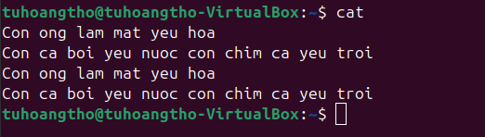
Nội dung vừa gõ không được lưu vào đâu cả, câu lệnh cat chỉ hiện thị nội dung mà em vừa gõ vào ra màn hình thôi ạ
2.
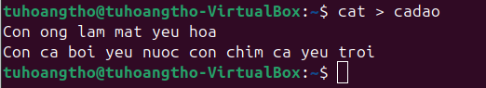
3.
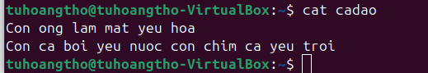
4 + 5.
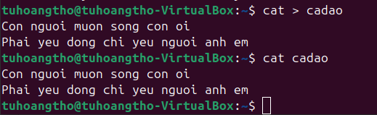
6 + 7.
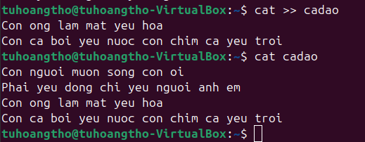
8.
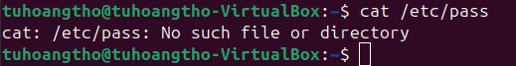
9.

II - Thực hiện công việc bằng cách dùng file tạm
10.
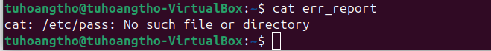
11.
12.
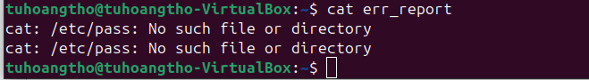
13.

14.
15.
Vì /dev/null là thùng rác kĩ thuật số, mọi thứ gửi vào đây đều sẽ bị loại bỏ nên sẽ không hiển thị gì cả

II - Thực hiện công việc bằng cách dùng file tạm
1.
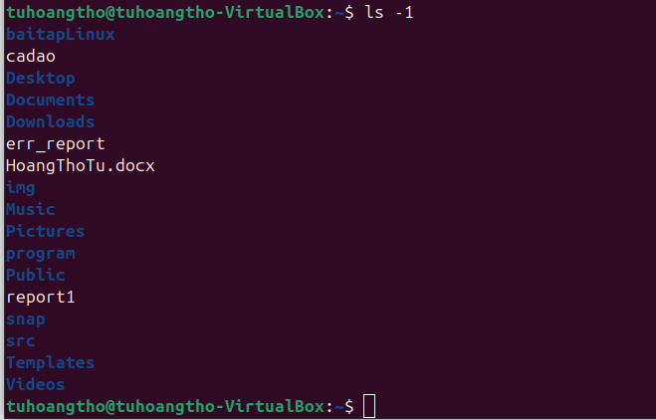
2.
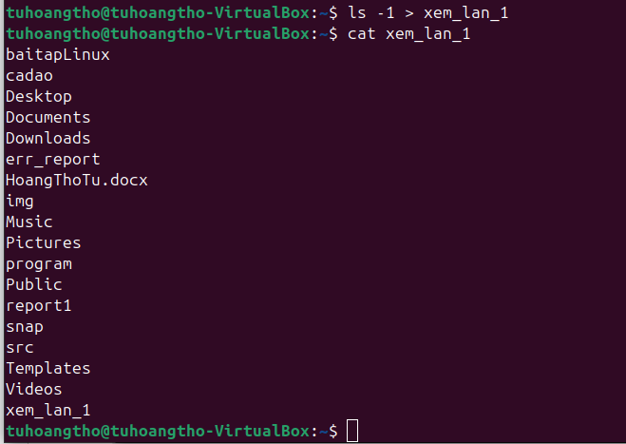
3.
4.
5.
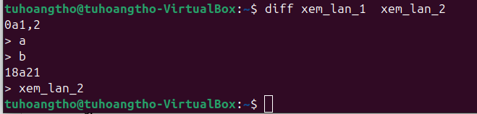
6.
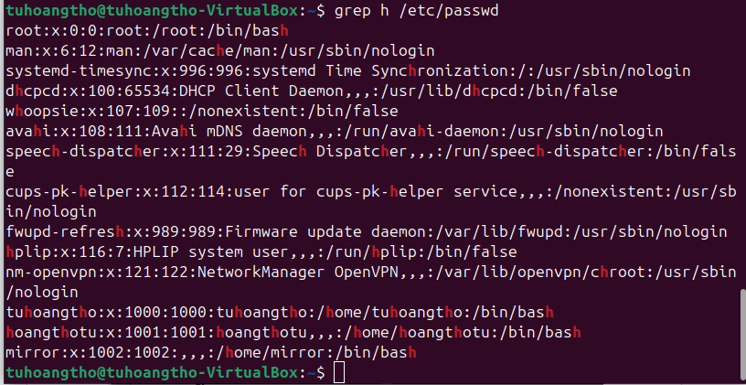
7.
8.
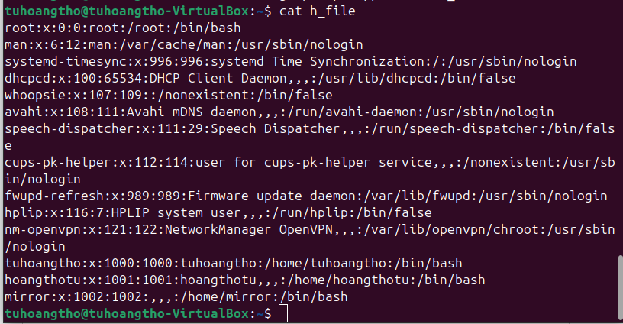
9.
10.
11.
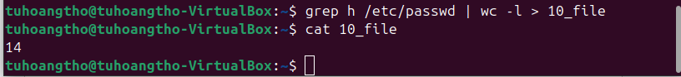

III - PIPE - Đường ống lệnh (từ câu 2). Lệnh thành phần em hãy tự tìm nhé.
1.
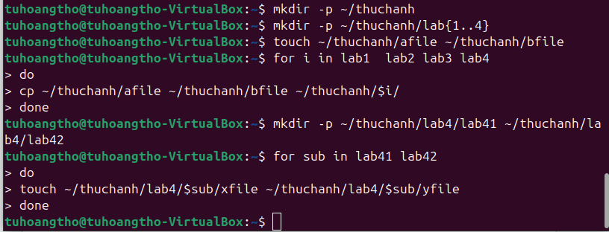
2,
3.
4.

5.
6.

7.
8.
a,
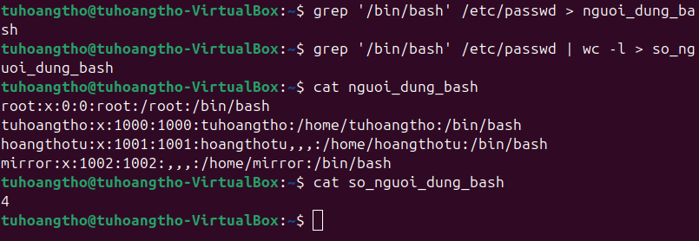
b,
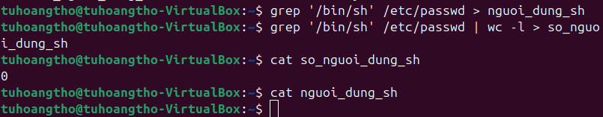
c,
